Занятие на развитие познавательных процессов у старших дошкольников (от 5 до 8 лет)
Период: 1.02.21-5.02.21
Уважаемые родители, предлагаем Вам следующие занимательные упражнения на развития в вашего ребенка, которые Вы можете провести дома в свободное время.
Предложите ребенку рассмотреть картинку и ответить на вопросы:
- Что ты видишь на картине? ( Это дом.)
-Назовите людей, живущих в этом доме. (Бабушка, дедушка, папа, мама, девочка и мальчик)
-Как вы думаете, это родственники или посторонние люди? (Это родственники.)
- Как называют родственников, живущих вместе? (Правильно, это семья.)
- Семья – это родственники, живущие в одном доме, которые любят друг друга и заботятся друг о друге.
- Назовите всех членов семьи. (Бабушка, дедушка, мама, папа, сын и дочь.)
- Назовите самых старших членов семьи. (Бабушка и дедушка)
- Назовите самых младших членов семьи. (Мальчик и девочка)
- Как назвать одним словом мальчика и девочку, кто это? (Это дети.)
- Кем приходятся друг другу мальчик и девочка. (Они брат и сестра.)
- А кем приходятся мальчик (девочка)бабушке с дедушкой? (Мальчик для дедушки с бабушкой внук. Девочка для дедушки с бабушкой – внучка.)
- А как маму и папу назвать одним словом, кто они для детей? (Они родители)
- Кем приходится девочка родителям? (Девочка для них дочка)
- А кем приходится мальчик маме и папе? (Мальчик для мамы и папы – сын)
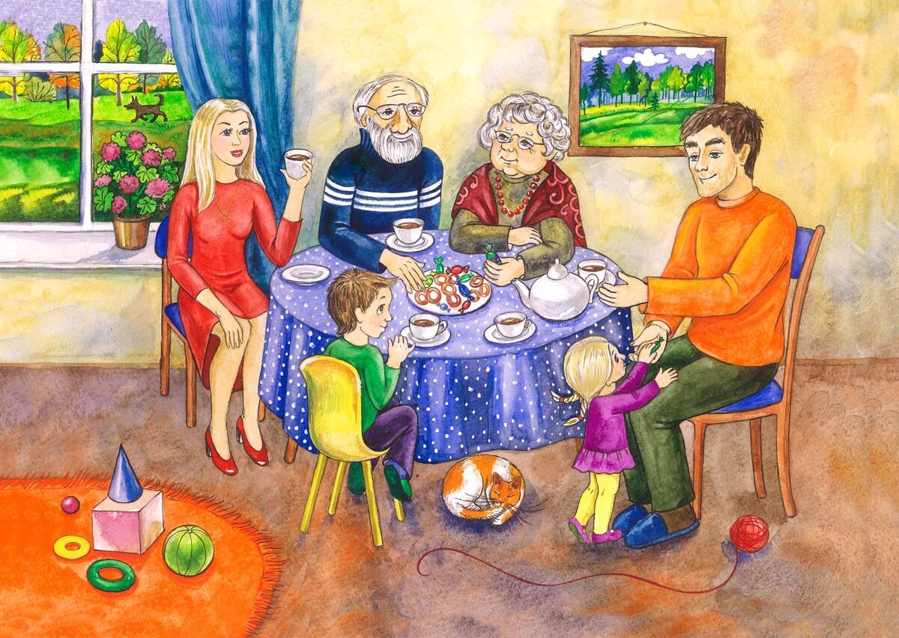
Игра "Снежный ком"
Предложите ребенку по очереди с вами называть одного члена семьи, при этом повторяя те, что уже назвали, победит тот, кто не ошибется и назовет больше всего. Это игра поможет ребенку не только познакомиться со всеми членами семьи, но и разовьет его память.
Пример: ребенок - мама
Вы - мама, папа
Ребенок – мама, папа, бабушка
Вы - мама, папа, бабушка, дядя и т.д.
Упражнение «Найди чей шарик»
Предложите ребенку разноцветными карандашами провести по линиям, и понять у кого какой шарик.
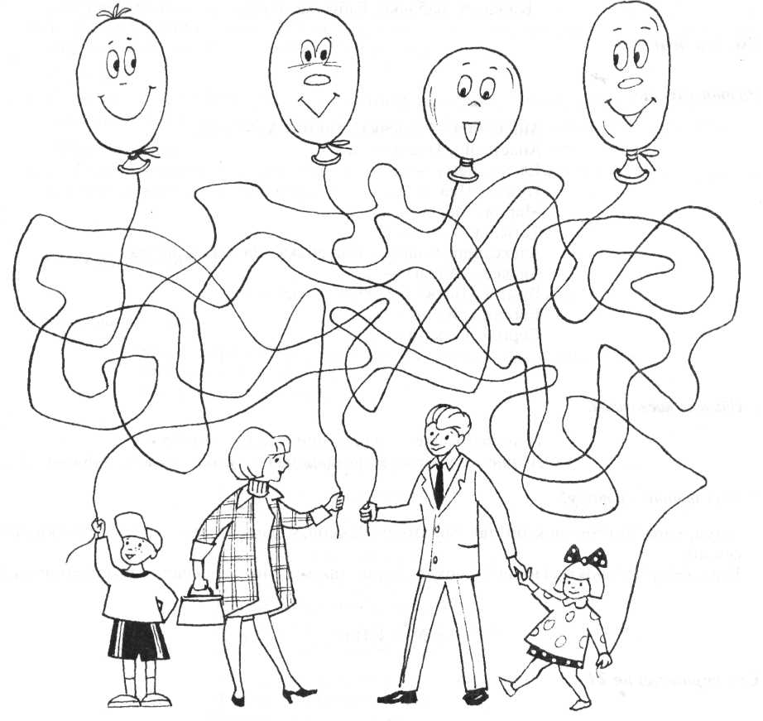

Игра «Верно – неверно»
Предложите ребенку поиграть - Если то, что я говорю верно ты хлопаешь, а если нет, то топаешь.
• Семья – это родные и любимые люди.
• Семья – это я.
• Бабушка и дедушка – это мои родители.
• Я – сын мамы и папы.
• Мои родители могут быть младше меня.
• Моя сестрёнка старше меня.
• Всем людям нужна семья и т.д.
Упражнение «Сюжетные картинки»
Разрежьте картинки, попросите ребенка поставить их в правильном порядке и рассказать историю.
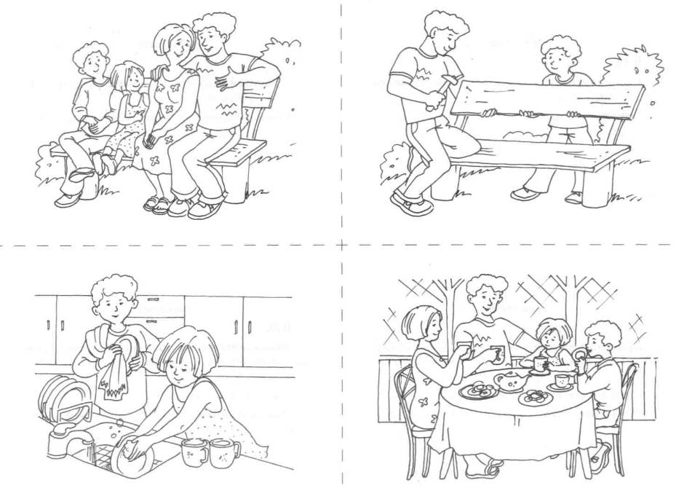
Рисунок «Моя семья»
Предложите ребенку нарисовать свою семью. При рисовании обращайте внимание, чтобы ребенок прорисовывал все части тела, использовал цвета. После того как ребенок нарисовал, задайте пару вопросов:
- Тебе нравится твой рисунок?
- Где ты на рисунке? Чем ты занимаешься?
- Кого еще ты нарисовал? Чем они занимаются? Какие они (грустные, веселые и т.д) ?

